**Actividad 4 - Práctica, visualización y Python**

Eder Steel Pinzón Mateus

Epinzon3@ibero.edu.co

ID: 100127883

Corporación Universitaria Iberoamericana

Analítica de datos

JOAQUIN SANCHEZ

28/09/2024

**Introducción**

El uso de Google Colab le permite procesar grandes cantidades de datos sin consumir los recursos de su computadora. Al proporcionar datos de cualquier fuente, se pueden analizar y crear Data frames utilizando Python y bibliotecas existentes.

La visualización de datos es importante para el análisis y la comunicación de la información. Para Python, Matplotlib y Seaborn son las bibliotecas de creación de gráficos más utilizadas. Matplotlib proporciona una gran flexibilidad para controlar la visualización, lo que le permite crear una variedad de gráficos, desde gráficos de barras hasta gráficos circulares. Por otro lado, Seaborn, construido sobre Matplotlib, facilita la creación de gráficos estadísticos y proporciona una interfaz intuitiva que facilita la creación de visualizaciones complejas.

Utilizando estas herramientas juntas, los analistas pueden identificar patrones, relaciones y anomalías. Esto no sólo proporciona una comprensión más profunda de los datos, sino que también ayuda en la toma de decisiones. La capacidad de planificar y visualizar opciones garantiza que los resultados del análisis sean claros y atractivos para su todos, lo que mejora la comunicación de los resultados.

**Enlaces**

**Colab**

[**https://colab.research.google.com/drive/1AIsrFW_MgxmpNJRO7cKXPUbEH5PlMC52?usp=sharing**](https://colab.research.google.com/drive/1AIsrFW_MgxmpNJRO7cKXPUbEH5PlMC52?usp=sharing)

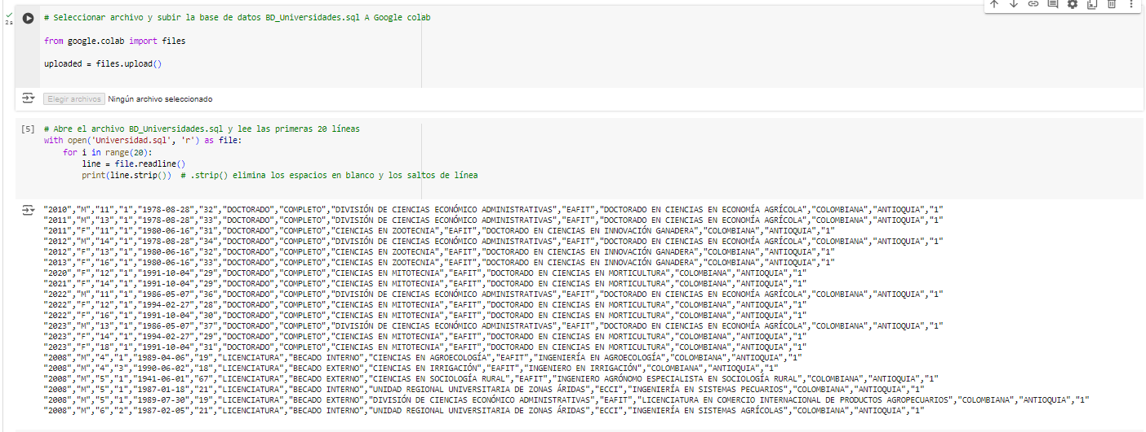

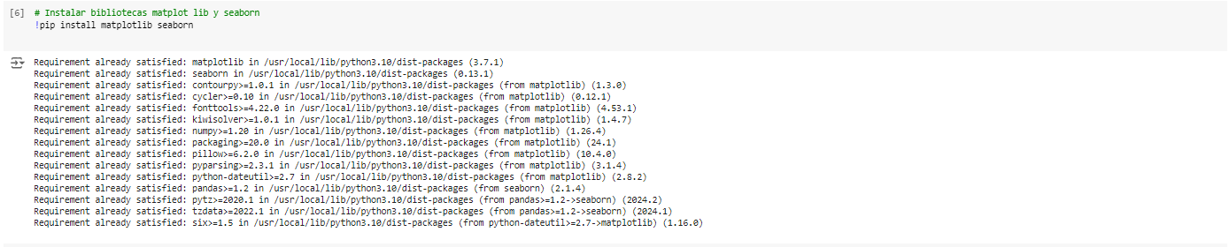

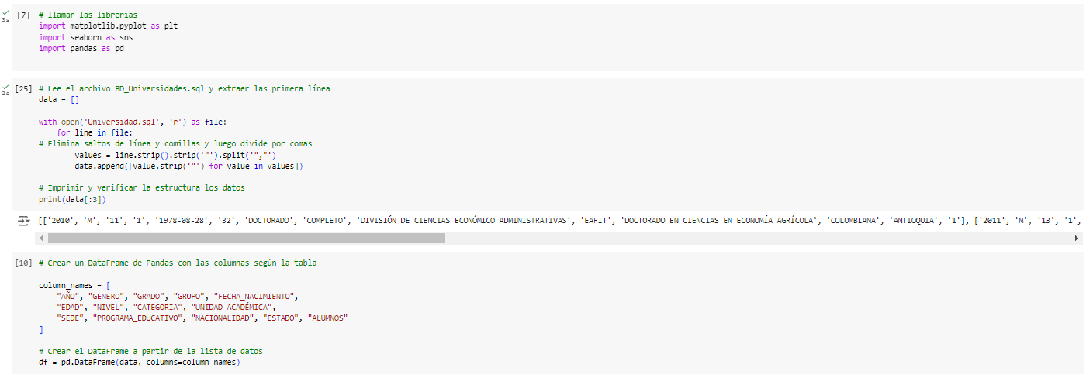

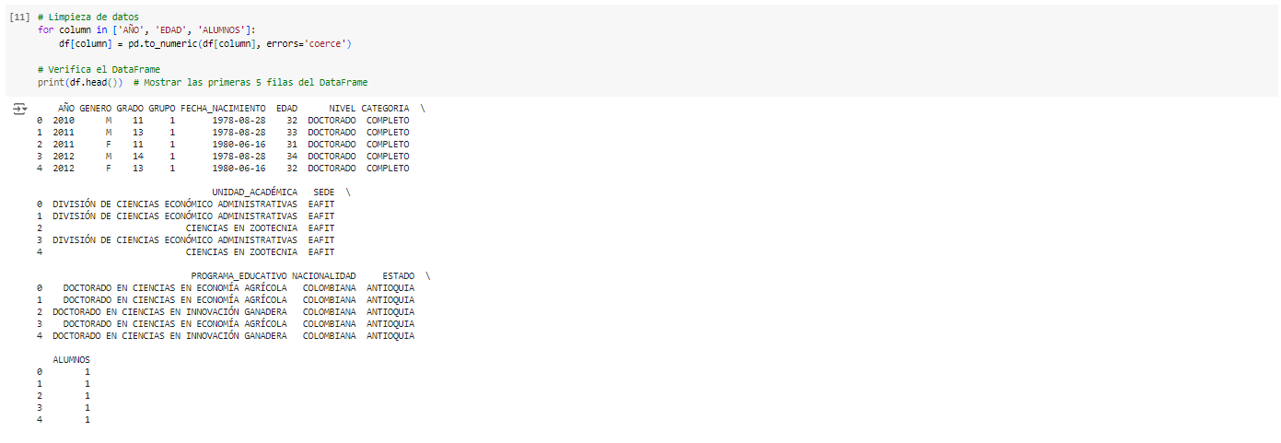

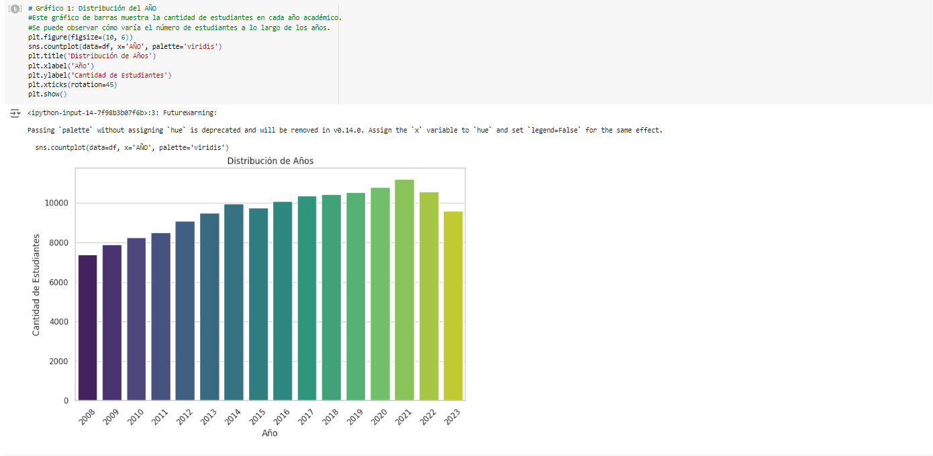

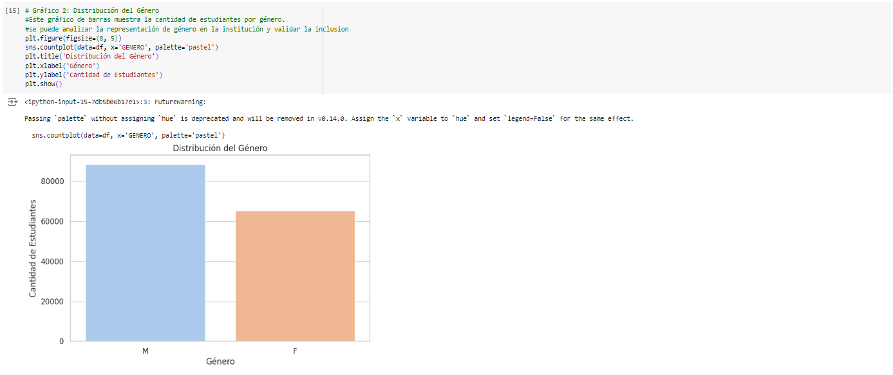

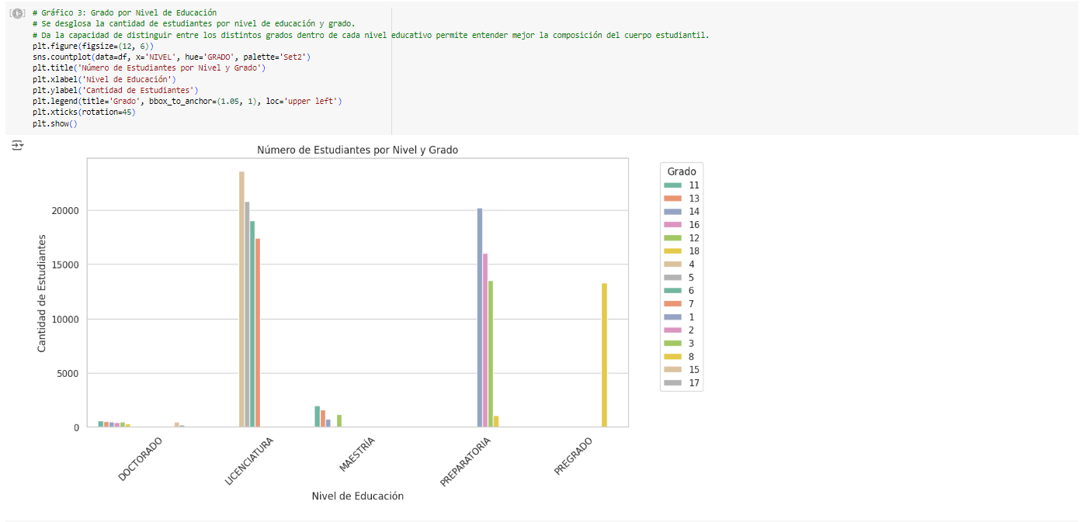

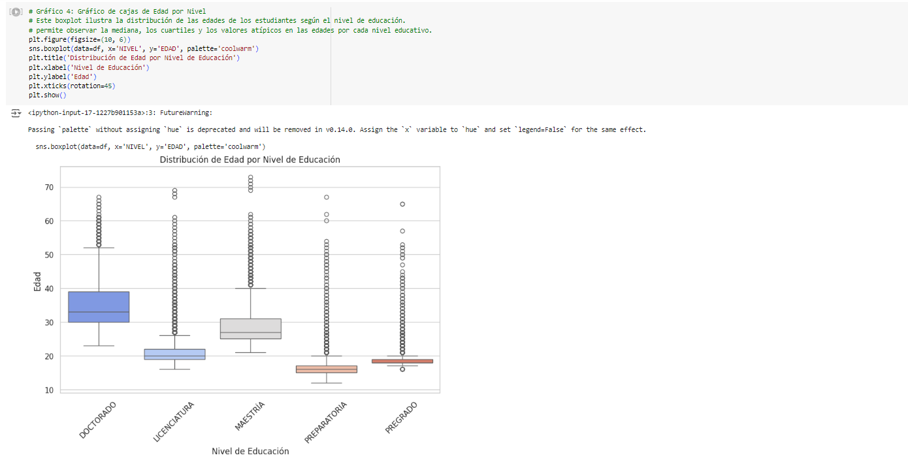

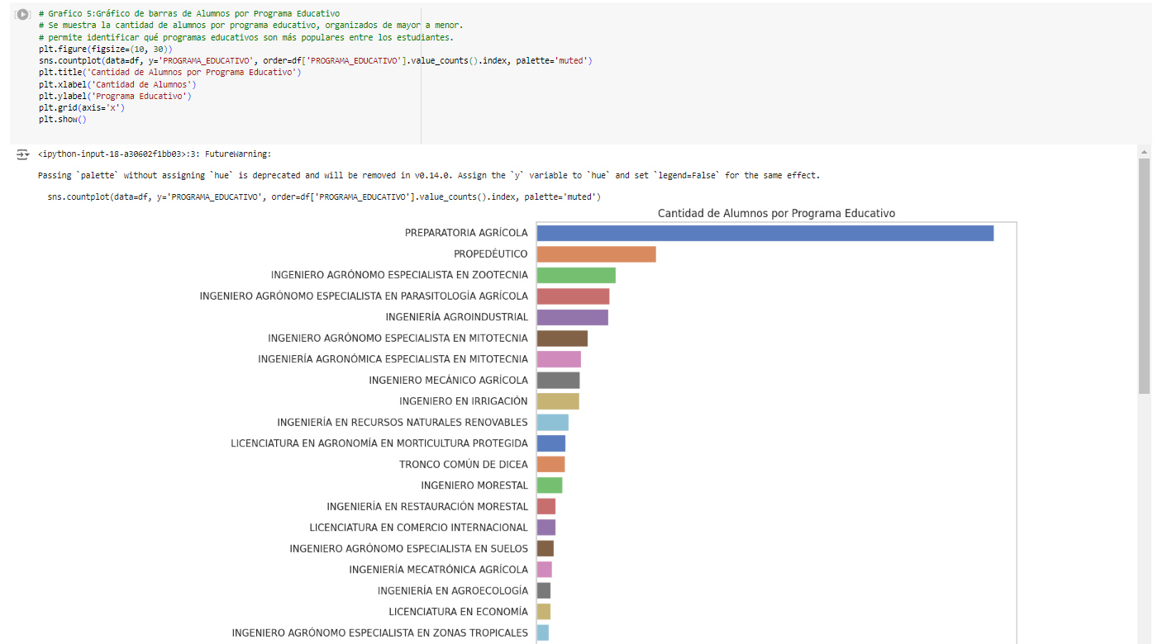

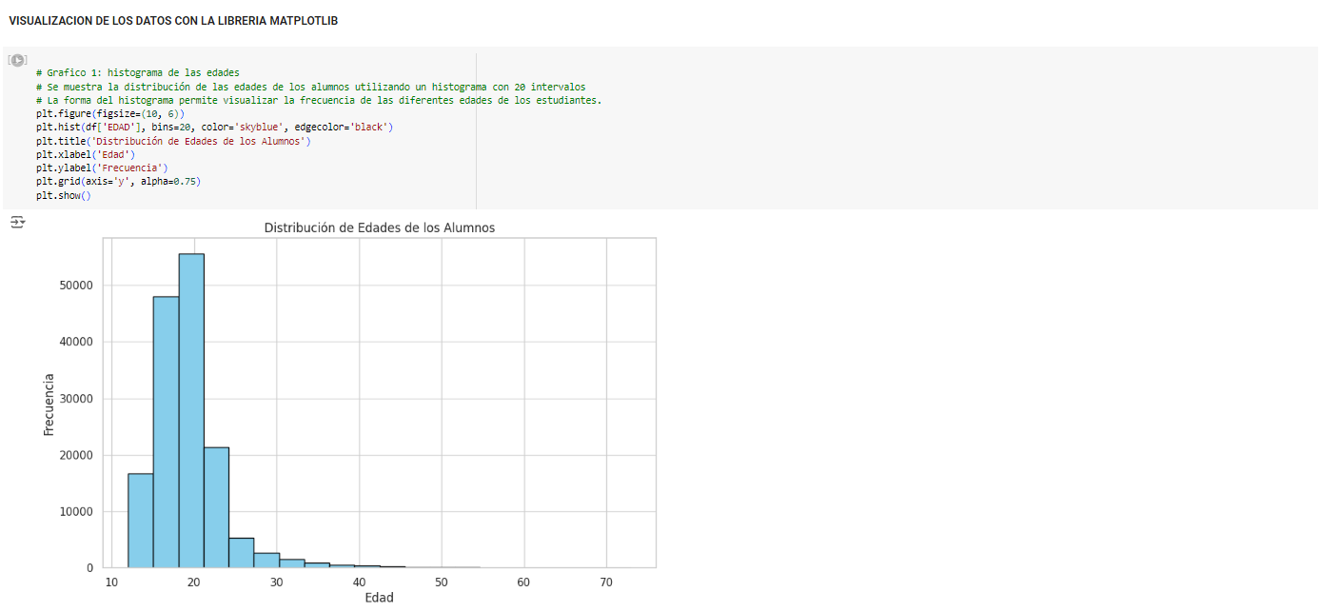

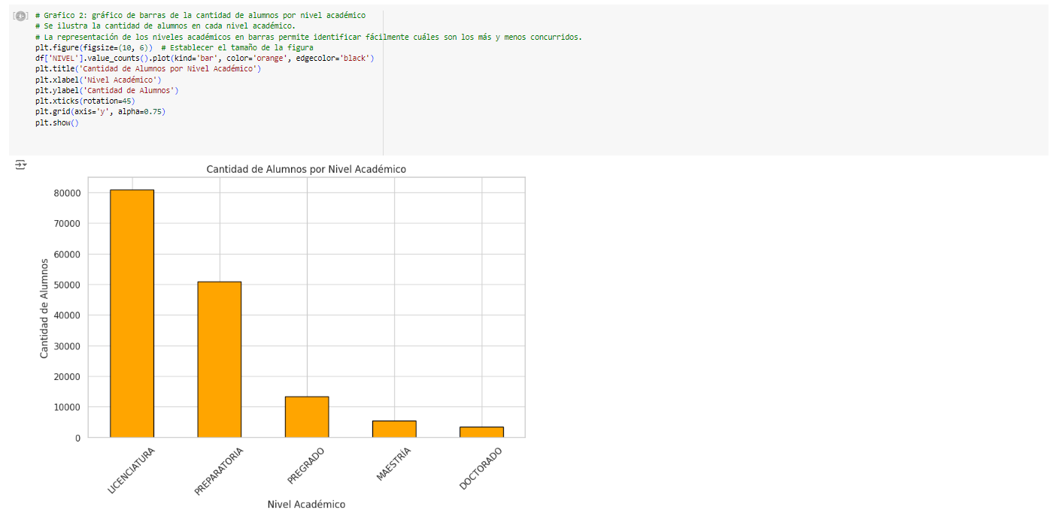

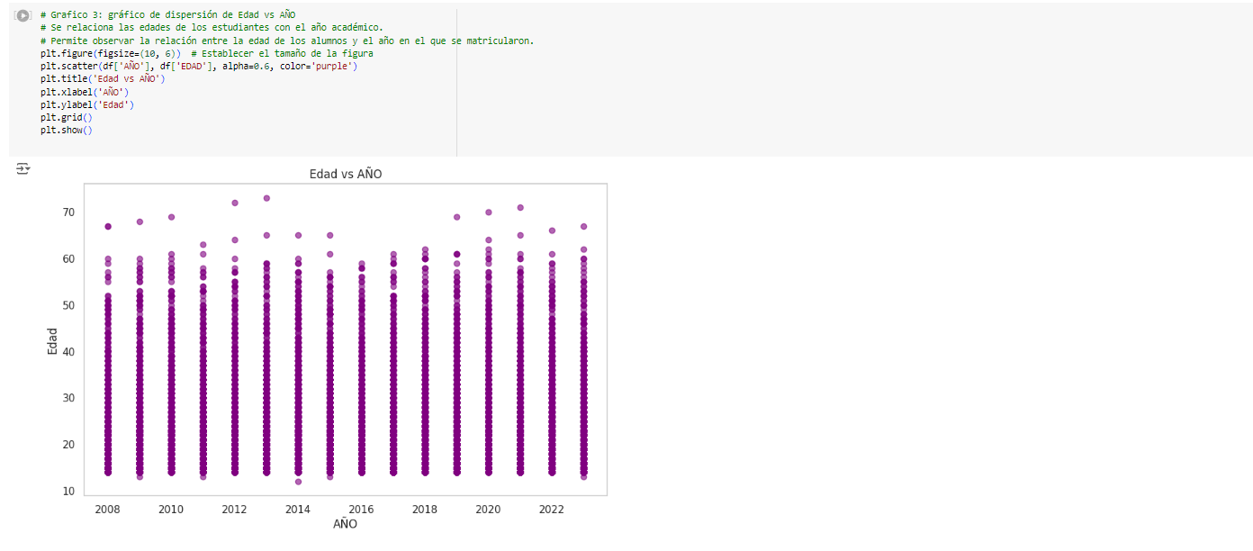

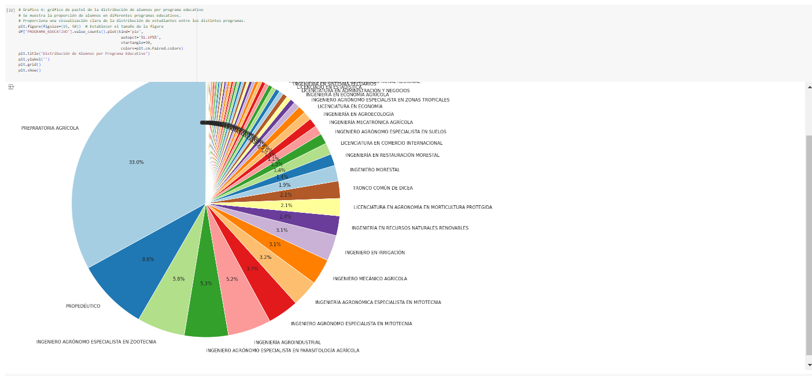

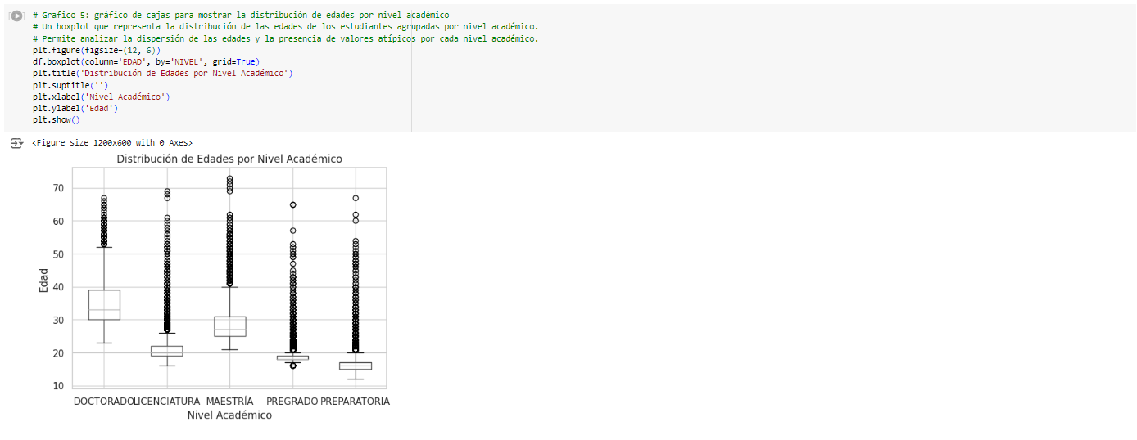

**CONCLUCIONES**

Las bibliotecas de visualización de Python, como Matplotlib y Seaborn, nos permiten mostrar diferentes partes de los datos y al mismo tiempo, proporcionan información detallada. En la base de datos Universidades, estas herramientas brindan información valiosa sobre programas académicos y estudiantes. Con una visibilidad clara y precisa, se pueden identificar rápidamente las tendencias demográficas, la popularidad de los programas educativos y la distribución de los logros educativos.

La capacidad de capturar esta importante información no solo permite una comprensión más profunda del cuerpo estudiantil, sino que también respalda la toma de decisiones estratégicas en entornos educativos y organizacionales. Comprender patrones y relaciones puede ayudar a los administradores a anticipar las necesidades de los estudiantes, ajustar los planes de estudio y optimizar la asignación de recursos. En conjunto, la combinación de estas herramientas permite una comprensión más eficiente de los datos en cualquier ambito de negocio, lo que les permite abordar de manera más efectiva los desafíos del entorno y concentrarse en tomar decisiones informadas y efectivas.

**BIBLIOGRAFÍA**

Cuevas Álvarez, A. (2018). <i>Aplicaciones gráficas con Python 3</i>. Rama Editorial. <https://www-digitaliapublishing-com.ibero.basesdedatosezproxy.com/a/110096>

Hinojosa Gutiérrez, Á. (2016). <i>Python paso a paso</i>. Rama Editorial. <https://www-digitaliapublishing-com.ibero.basesdedatosezproxy.com/a/110055>

(S/f). Datacamp.com. Recuperado el 25 de septiembre de 2024, de <https://www.datacamp.com/es/tutorial/matplotlib-tutorial-python>

Alberca, A. S. (s/f). *La librería Matplotlib*. Aprende con Alf. Recuperado el 25 de septiembre de 2024, de <https://aprendeconalf.es/docencia/python/manual/matplotlib/>

(S/f-b). Datacamp.com. Recuperado el 25 de septiembre de 2024, de <https://www.datacamp.com/es/tutorial/seaborn-python-tutorial>